附件2：网上报名流程
使用手机、ipad等移动端使用浏览器登录报名地址:
http://www.osce.net.cn/qinghai/hospital-FormReport-Moblie-hsz/#/index
使用手机号码进行注册，注册成功之后，使用手机号码进行登录，登录密码默认为手机号码后六位,登录成功之后见下图右面
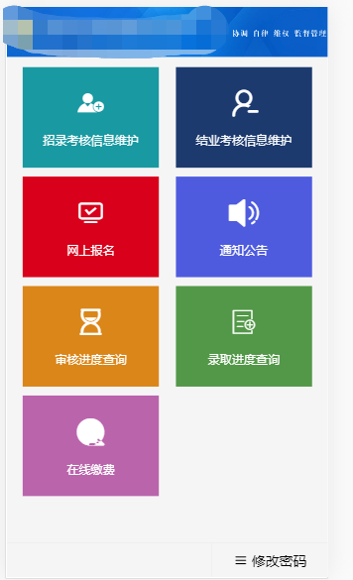
2.点击招录考核信息维护，依次填写下列相关信息： 基础信息，工作经历、临床培训实习经历、教育经历、外语等级、医师资格、附件上传、证书上传等等。
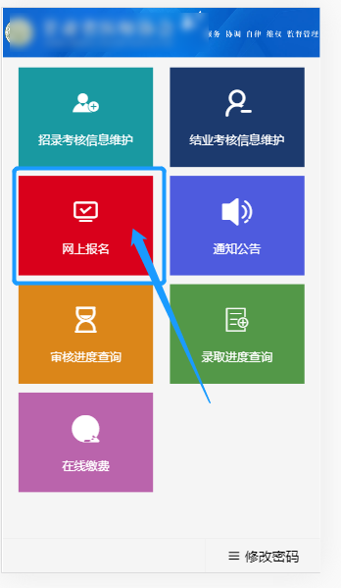
3.进去点击招录考核报名，选择当前需要报名的批次，如下图选择，（下图场次为测试使用，正式报名可参考实际报名批次），点击立即报名，即可报名成功。
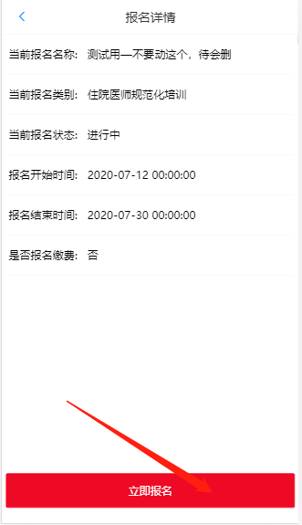
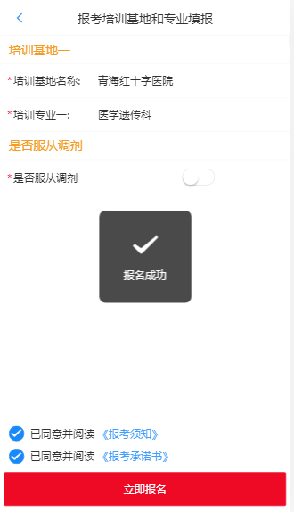
4.点击审核进度查询即可查看审核进度，（也可以选择放弃报名）
